Zajęcia z zakresu terapii pedagogicznej – gr. I
Gr. I
1. Stanisław K. (kl. V)
2. Marek B. (kl. V)
3. Kacper K. (kl. V)
4. Krystian K. (kl. V)

Temat: Usprawnianie funkcji manualnej.

Zad. 1. Połącz kropki.

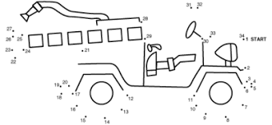

Zad. 2. Połącz punkty według wzoru.
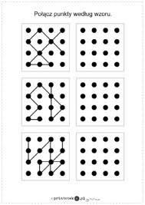
Zad. 3. Dorysuj brakujące elementy.

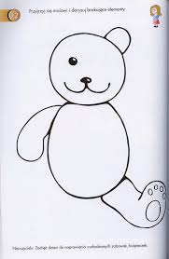

Zad. 4. Do kolejnego zadania będą potrzebne farby i biała kartka. Spróbuj namalować wiosnę, używając zamiast pędzelka swoich palców lub stempelków (mogą być to nakrętki, korki czy warzywa).
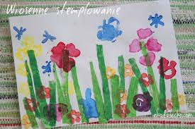

Powodzenia!!!

